附件2

湖北省高校教师岗前培训系统

学员使用手册

1. **运行环境**

岗前培训相关计算机系统**不支持IE8及以下版本**。请使用谷歌浏览器、搜狗浏览器、360极速浏览器。备注：360安全浏览器，非极速模式不能使用。

**二、注册与登录**

首先进入岗前培训系统，显示如下：

系统网址：http://hubeigs.gspxonline.com/



点击右上角“注册”，填写注册信息，界面显示如下：

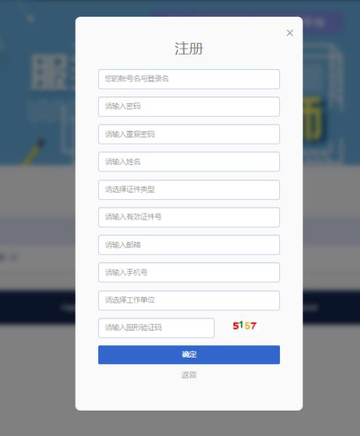

填写完个人信息后，点击“确定”，进入系统。注意:所填信息必须真实有效、准确无误，否则影响注册、审核及后期教师资格认定复审。一定要正确选择本单位所属的报名单位，否则无法得到及时的审批。

**三、重置密码（忘记密码）**

忘记密码，可通过邮箱或手机号获取验证码重置密码，或者致电咨询高校管理员，由高校管理员重置密码(密码为证件号后6位)。

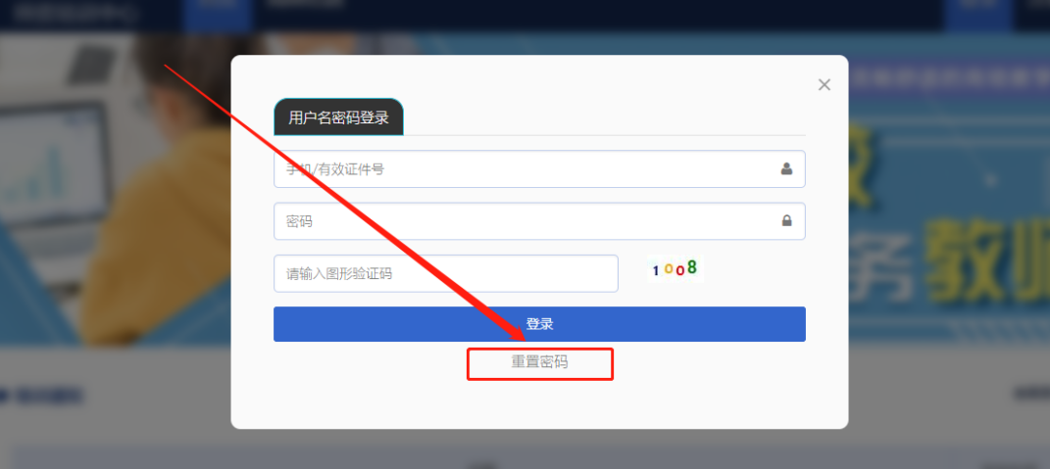

输入手机/邮箱/用户名/有效证件号+新密码+收到的验证码，点击【确定】，重置成功。

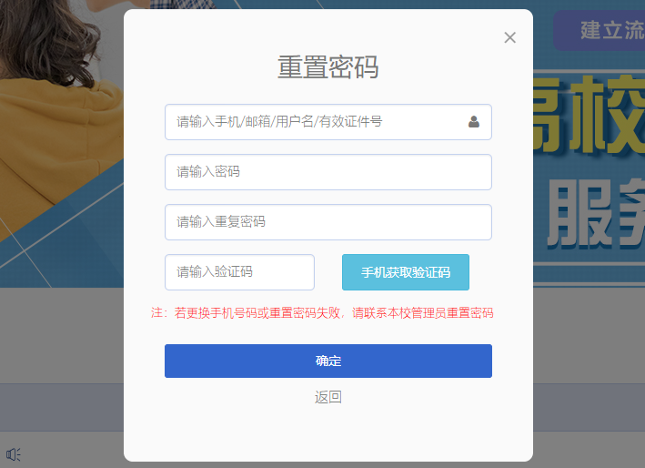

**四、信息完善**

登录成功后将鼠标光标移至页面上方的“岗前培训”，进行如下操作：



（一）查看通知通告

关于岗前培训报名、学习、考试、成绩查询、证书打印等流程及说明方面的内容均在此发布，请仔细研读。

（二）信息完善

点击下拉列表中的第二项“信息完善”，完善个人信息后，点击“确定”即可。须注意以下几点：

1.常见问题

（1）主要指标解释

姓名：按身份证信息填写；

最高学历：填写目前已取得的最高学历，在读学历不填；

最高学位：填写目前已取得的最高学位，在读学位不填；

毕业学校：按最高毕业学历信息填写；

手机号：接收报名、考试等短信提醒，如变更手机号码，请及时更新，以免影响信息接收。

**工作单位:因工作调动或其他原因变换单位的,填写最新单位名称;**

（2）照片

请严格按要求上传合适照片，方便打印准考证、合格证书等材料使用。

2.特别说明

因信息不完善或不准确导致报名、审核、打印等环节无法进行或产生其他不良影响的，责任由培训学员个人承担，所在高校负责解释。

**五、培训报名**

1.点击下拉列表中的第三项“培训报名”，显示界面如下：



2.点击“我要报名”，显示界面如下：

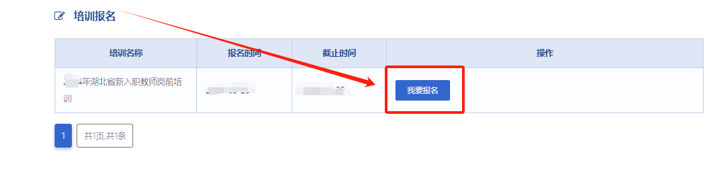

初次报名人员，系统默认勾选3门培训科目报名。

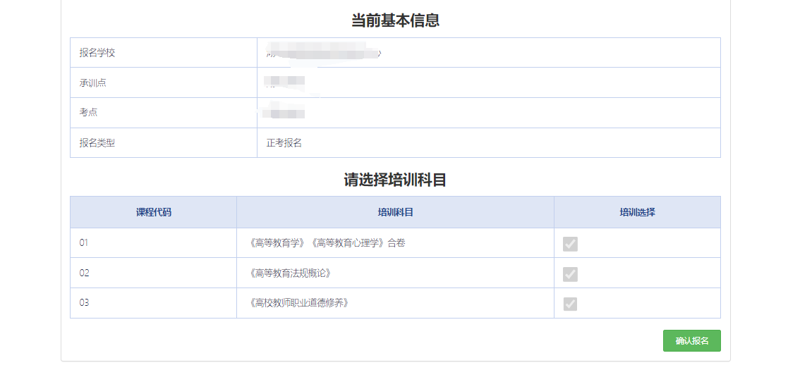

点击“确认报名”后页面会显示“已提交报名”，说明已报名成功，等待学校管理员审核。

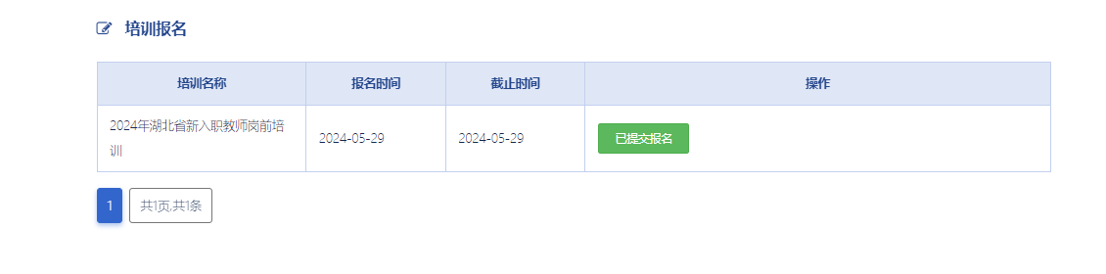

**六、在线培训学习**

学校审核通过后，点击“岗前培训”—“我的培训”，显示如下：

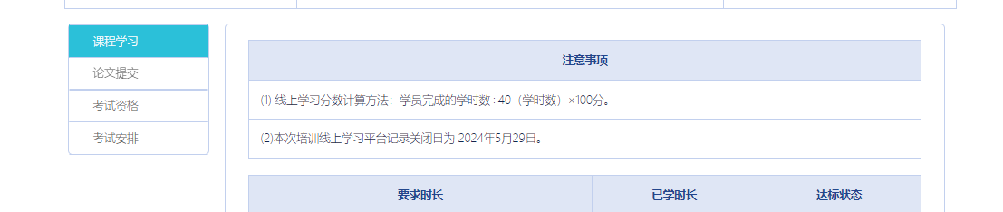

电脑端学习：点击“前往学习”可进行电脑端培训学习。

手机端学习：微信扫描下方二维码，绑定账号密码后进入学习中心，请按时完成学习任务。

**七、论文提交**

首页点击“岗前培训”—“我的培训”—“论文提交”，点击“课程论文上传”，分别上传相应的论文，显示如下：

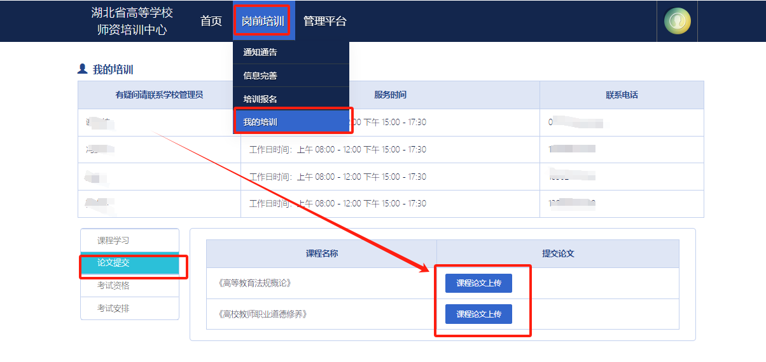

**八、考试资格查询**

首页点击“岗前培训”—“我的培训”—“考试资格”，考试资格发布后，可以进行考试资格查询，显示如下：

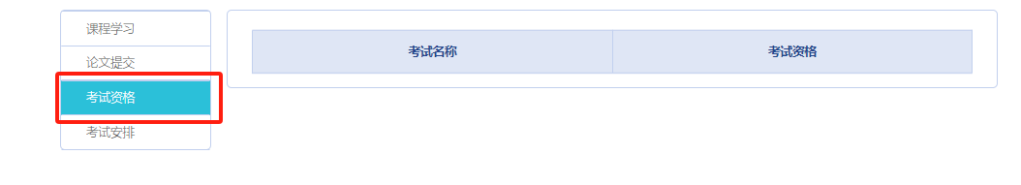

**九、考试安排**

获得考试资格，待系统考试安排后，在首页点击“岗前培训”—“我的培训”—“考试安排”，可以点击“打印准考证”，显示如下：

